KALENDARIUM WYDARZEŃ MAJ 2026

Lp. | CO ROBIMY DLA DZIECI W MAJU? | KIEDY? | KTO ODPOWIADA?
1 |   Koncert muzyczny pt. „Plecak pełen melodii” | 7.05  Godz. 11.40 | Dyrektor  Agencja Artystyczna  Płatność Rada Rodziców 350 zł
2 | Serdecznie zapraszamy przedstawicieli Rady Rodziców na spotkanie, na którym będą poruszane tematy związane z obchodami Dnia Dziecka, zakończeniem roku szkolnego, będą poddawane analizie działania Rady na rzecz dzieci, przedszkola i środowiska lokalnego. Zapraszamy:) | 12.05  Godz. 16.00 | Dyrektor  Rada Rodziców
3 |   Wyjście do Straży Pożarnej” – w tym dniu dzieciaki z przedszkola odwiedzą stażaków  z Ochotniczej Straży Pożarnej w Żyrardowie. | 13.05  Godz. 10.00 | Nauczyciele grup  OSP w Żyrardowie
4 | Matematyka i zabawa to fajna sprawa” - zajęcia otwarte dla rodziców, warunkiem odbycia się warsztatów jest minimalna liczba uczestników tj. min. 7. Lista na której będzie moża się wpisać zostanie wywieszona w holu przedszkola 5.05.2026. Realizacja Rocznego Planu Pracy MIP10. | 14.05  Godz. 16.30 | B. Bogucka  M.Wożniczko
5 | 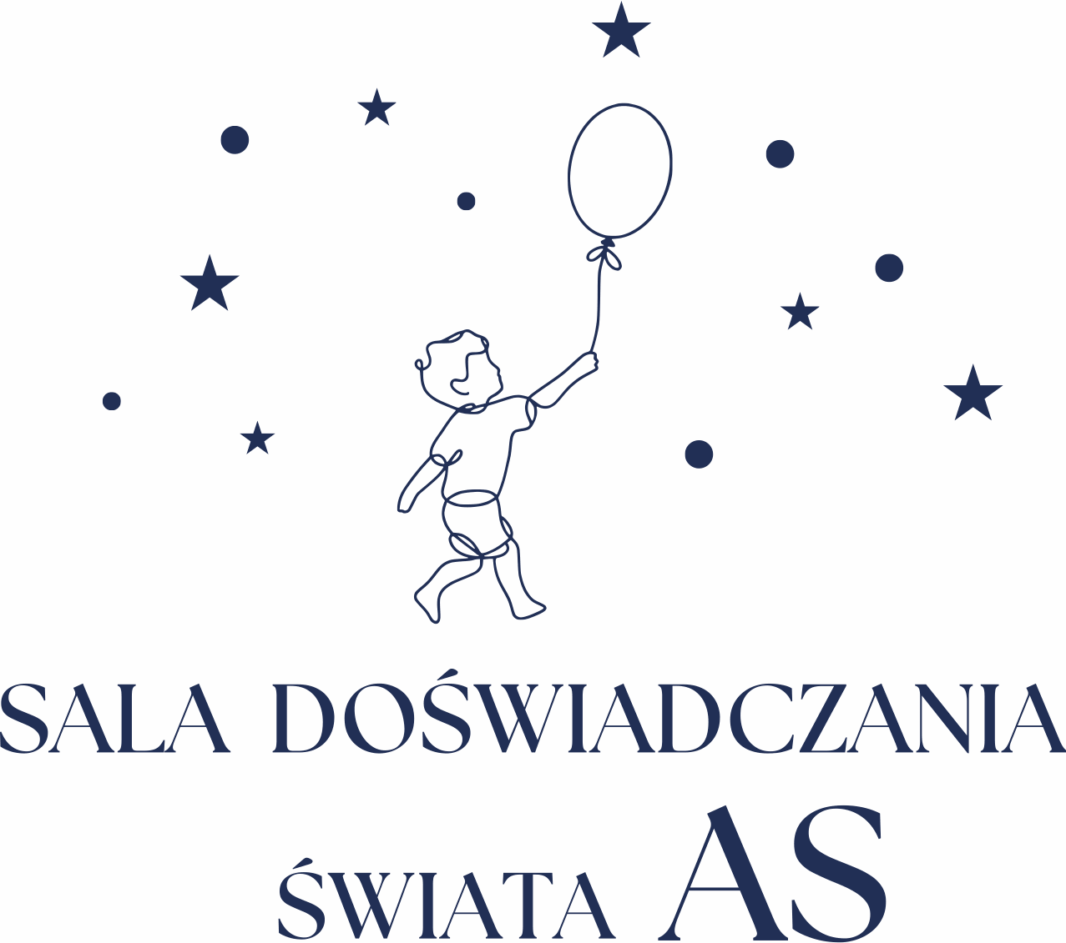Wyjście grup do Sali Doświadczeń Świata AS w Żyradowie. Wyjście jest dodatkowo płatne 30 zł/ osoba, prosimy o dostarczenie odliczonej kwoty do nauczycieli grup do dnia 15.05.  Terminy:  - 18.05.2026 (poniedziałek) – grupa 5- latki  - 20.05.2026 (środa) – grupa 3 – latki  - 25.05.2026 (poniedziałek) – grupa 6 - latki | 18.05 – 25.05  Godz. 10.00 | Kordynator M. Oziębło  Nauczyciele grup  Koszt 30 zł/osoba
6 |  „Majowa łąka – gry i zabawy integracyjne na świeżym powietrzu” – w zabawach będą uczestniczyły dzieci z SOSW w Żyrardowie w ramach wzajemnej współpracy i działań integracyjnych | 19.05  Godz. 10.00 | Koordynator M. Oziębło  Nauczyciele współorganizujący kształcenie
7 |  „Dziewczynka z zapałkami”– Spektakl Wrocławskiego Teatru In-Art to poruszająca opowieść o losach dziewczynki, która w zimową noc poszukuje ciepła i zrozumienia, ukazując kruchość i piękno ludzkich marzeń. W spektaklu wezmą udział dzieci z grupy 5 i 6 latki, koszt 35 zł/osoba, prosimy o dostarczenie odliczonej kwoty do nauczycieli grup do dnia 18.05.2026. Spektakl odbędzie się w CK w Żyrardowie | 20.05  Godz.10.20  Grupy 5 i 6 latki | Agencja Artystyczna  Nauczyciele grup  Koszt 35 zł/osoba
8 |  „Najśmieszniejsza mina logopepedyczna” – konkurs plastyczny , do udziału w tym konkursie zapraszamy dzieci uczęszczających do Miejskiego Integracyjnego Przedszkola Nr 10 w Żyrardowie. Rozstrzygnięcie konkursu nastąpi 25.05.2026r. Szczegóły znajdą się na stronie internetowej oraz w holu przedszkola 8.05.2026 r. Realizacja Rocznego Planu Pracy MIP10. | Terminy zostaną podane w osobnym ogłoszeniu | P.Pietrowska  Nagrody- Rada Rodziców ok. 400 zł
9 | Wycieczka grupy 6 – latków – w tym dniu 6 latki wybiorą się na wycieczkę do Ośrodka Dydaktyczno – Muzelanego w Granicy na zajęcia edukacyjne. | 26.05 | Nauczyciele grupy 6 – latki  Rada Rodziców
10 | „Spektakl Baniek Mydlanych” – w tym dzieci czeka wyjątkowe widowisko z bańkami w roli głównej m.in.:kilkumetrowe bańki, magiczne obręcze, rybka w bańce i wiele innych. Spektakl jest dodatkowo płatny 13 zł/osoba, prosimy o przekazanie odliczonej kwoty do nauczycieli grup do dnia 25.05.2026 r. | 27.05  Godz. 12.45 | Agencja Artystyczna  Dyrektor  Koszt 13 zł/osoba
11 | 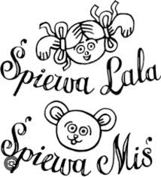Śpiewa Lala Śpiewa Miś – w tym dniu reprezentanci grup wezmą udział w konkursie muzycznym pod patronatem Starosty Żyrardowskiego w Młodzieżowym Domu Kultury w Żyrardowie | 27.05 godz. 10.00 | Nauczyciele grup
12 | 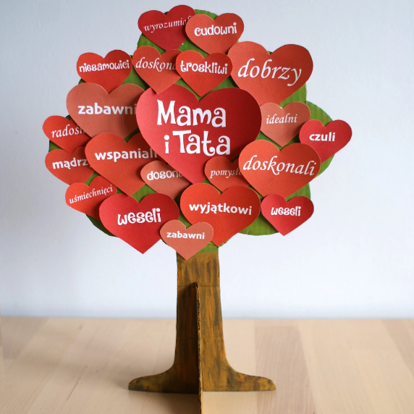  Wspólne świętowanie Dnia Mamy i Taty:  - Warsztaty z okazji Dnia Rodziny w grupie 5 – latków – 28.05.2026 godz.16.00  - Dzień Mamy i Taty w grupie - 3 latków 28.05.2026 godz. 13.00 | 28.05 | Nauczyciele grup
13 | Dzień Dziecka – zabawa dla całego przedszkola z okazji Dnia Dziecka, wśród atrakcji zabawa na dmuchańcach, malowanie twarzy, tatuaże, poczęstunek… . | 29.05. | Dyrektor  Agencja Artystyczna  Płatność Rada Rodziców ok. 2 000 zł

